
План-конспект
занятия математического воображения
студии раннего развития детей «Малышок»

Тема
«Математика в цирке»

Возраст детей: 5,5 - 7 лет
Год обучения -1 год

Цель: - закрепление умений представлять число при помощи двух меньших чисел ,

Задачи: - способствовать развитию кругозора детей, знаний о природе и животных,
- закрепление знаний состава числа в пределах 10
при помощи воображаемого путешествия в мир цирка,
-упражнения на сложение чисел до 10.

Раздаточный материал: - карточки с животными (приложение 1),
- кубики с цифрами (приложение 2),
- игрушка Белка.

ТСО – ноутбук с диском мультфильма «Козлик, который умел считать до 10».

План занятия:
- Организационный момент (1 мин.)
- Физкультминутка (2 мин.)
- Игра «На арене цирка» (13 мин.)
- Игра «Земля. Воздух. Вода» (4 мин.)
- Выполнение задания «Кубики с животными» (5 мин.)
- Решение задач с Козликом.
- Подведение итогов занятия.

Ход занятия:
Форма работы | Содержание занятия | Примечание
Организационный момент: | Ребята, вы знаете, как называется профессия человека, который понимает животных, обучает их и работает в цирке? (Да, это дрессировщик.)
Физкультминутка: | Давайте, представим, что мы в цирке. Цирковые животные решили сделать зарядку. Первым вышел медведь и показал, как он шагает… (Все дети выполняют движения.) Затем прискакал зайчонок…, после зайки прибежал волк…, прискакала лягушка…  Сделали звери зарядку, и пошли учиться в цирковую школу. | 
Тема занятия: | Сегодня наше занятие будет называться «Математика в цирке», мы будем считать «животных в цирке» и закреплять наши знания о составе числа.
Задание игры  «На арене цирка» | Педагог раздаёт карточки для игры. На 5 карточках изображения животных от 1 до 5.  - Ребята, представьте, что вы дрессировщики. Расставьте ваших животных по порядку возрастания.  Итак, парад-алле животных начинается. На арену цирка от каждого дрессировщика выходят по три животных.  (Необходимо поднять две карточки, на которых будут изображены 3 животных).  Педагог комментирует, что на арене появляются 3 слона дрессировщика Ильи, 3 бегемота дрессировщицы Арины и т.д.  Затем на арену цирка вызываются по 4, 5, 6, 7, и до 9 животных. Последнее задание: на арене цирка 10 дрессированных животных. (Необходимо поднять три карточки, на которых будут изображены 10 животных).  Молодцы, ребята! | Приложение 1  Оцениваются умения детей.  Педагог комментирует правильность ответов,  корректирует ответы
Игра «Земля. Воздух. Вода» | Ребята, давайте поиграем в игру «Земля. Воздух. Вода», которая поможет нам вспомнить какие животные, где живут. Наша помощница Белочка будет прыгать в руки. У кого она окажется, тот называет животное, которое обитает на земле, летает в воздухе или плавает в воде. Ведущий называет землю, воздух, воду по своему усмотрению. | Игра проводится в центре кабинета стоя в кругу.  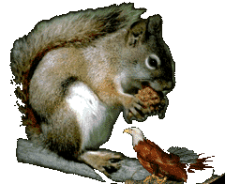
Выполнение задания «Кубики с животными» | (Педагог раздаёт кубики с животными)  Ребята, перед вами кубики, на каждой стороне кубика нарисовано животное и числа от 1 до 6.  Каждый из вас переворачивает кубик, и складывает числа, изображённые на кубике у него и соседа по парте.  (Задание повторяется 2-3 раза). | Приложение 2
Решение задач с Козликом. | Ребята, давайте поможем Козлику из мультфильма посчитать животных.  Педагог задаёт вопросы:  - Сколько животных может быть на корабле?  - Сколько животных надо ещё посчитать, чтобы их стало 10?).  Вот так мы научились считать правильно и помогли Козлику!  Математика, она не только помогает ум в порядок приводить, но и помогать в сложных ситуациях. | Включается фрагмент мультипликационного фильма «Козлик, который умел считать до 10».
Подведение итогов занятия. | Ребята, подведём итоги занятия.  Понравилось ли вам занятие?  Чему вы научились?  Заключение:  -Мы узнали о профессии дрессировщика,  -Научились складывать числа, представлять число при помощи двух меньших чисел.

Приложение 1.

ПРИЛОЖЕНИЕ 2.


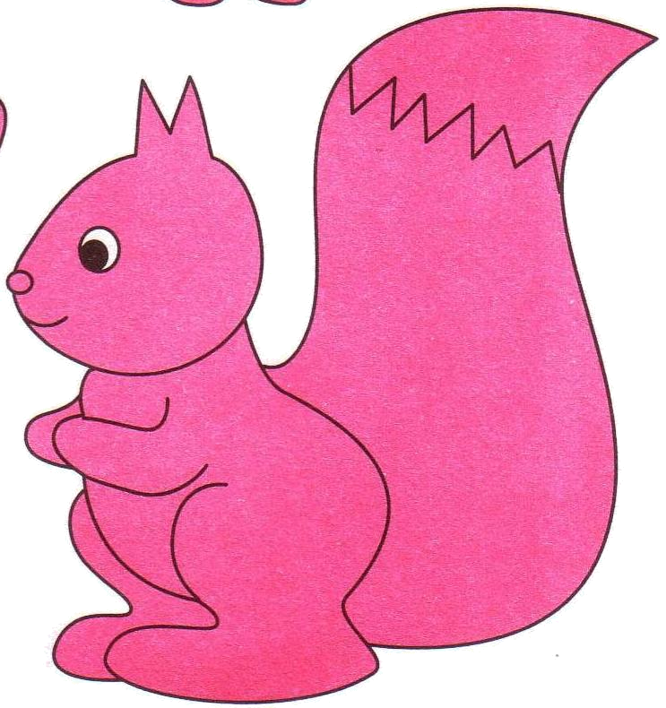

2
3
1
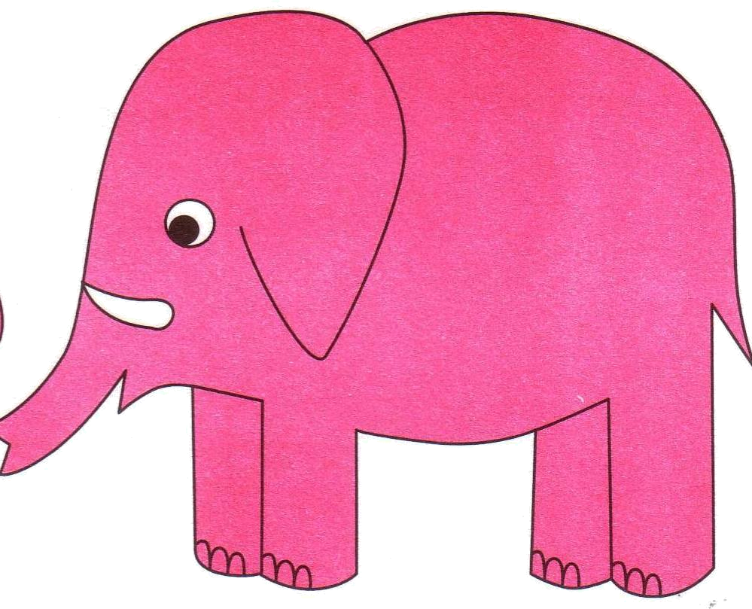


6
5
4

